擅长讲述战争中情感故事的
女作家伊莱扎·格雷厄姆(Eliza Graham)

作者简介：

伊莱扎·格雷厄姆(Eliza Graham)是一位英国作家，她的第一部小说《戏月》（Playing with the Moon）于2007年6月出版，并在2008年入围“世界图书日之众说纷纭图书”奖（World Book Day's Book to talk about 2008）终选名单。这部小说的德文版销量超过了十万本。

2008年9月她出版了第二部小说《归还》（Restitution）。2010年她推出了第三部作品《纪念》（Jubile）。《历史教研室》（The History Room）是她的第四本小说。

伊莱扎目前和家人住在英国牛津郡（Oxfordshire）。除了创作小说外，她还是一名自由文字编辑。

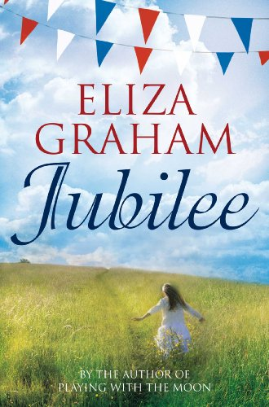
中文书名：《纪念》
英文书名：Jubilee
作 者：Eliza Graham
出 版 社：Pan MacMillian UK
代理公司：ANA
页 数：327
出版时间：2010
代理地区：中国大陆/台湾
审读资料：电子稿
类 型：文学

内容简介：
2002年，是英女王登基五十周年的日子，在一个小镇上，蕾切尔（Rachel）和婶婶艾维·温特（Evie Winter）在村里的绿地上与众人一起庆祝着。

热闹的场景却掩盖不了伤痛的阴影。两人无论如何也忘不了二十五年前的这一天所发生的事情，那件永远改变了她们生活的事情：1977年，女王登基二十五周年庆祝活动上，艾维10岁的女儿杰萨米·温特（Jessamy Winter）神秘失踪了，杰萨米是一个聪明健康的孩子，被许多人宠爱着，没有理由会无故消失，但是也没有证据显示她被绑架了，她们曾经拼命地寻找，但多年过去了仍然毫无音讯。也许这个谜团永远都不会解开了。

在庆典过后不久的一天，蕾切尔突然收到艾维因心脏病突发死亡的消息，惊诧、伤痛之余，蕾切尔必须返回镇上处理婶婶的后事。然而，蕾切尔没有意识到的是，等待她来揭开的真相将改变所有牵涉其中的人的命运。所有的事件的起因并不是那个二十五年前的日子，而是要追溯到二战时期。

当时艾维作为被疏散者来到镇上，在罗伯特和马修·温特（Robert and Matthew Winter）两人经营的农场上工作、生活，但是罗伯特与马修随后前往战争一线，最后不幸被日军俘虏并关押。蕾切尔在整理婶婶遗物时也发现一系列由杰萨米的叔叔罗伯特·温特（Robert Winter）从二战日军俘虏营中寄来的信。这一切到底隐藏着怎样的真相呢？与杰萨米的失踪是否有关？

《纪念》讲述一个关于残酷的战争中离开与归来的故事，其中也关于邪恶与背叛以及那些没有回报的爱与战争的残酷现实的讲述。

媒体评价:
“伊莱扎·格雷厄姆那细致、聪慧和具有历史观的思想意识令她作品中的叙事在制造悬念，酝酿气氛与人物铺成方面都十分成熟。”
——《水石图书季刊》（Waterstones Books Quarterly）

谢谢您的阅读！
请将反馈信息发至：黄家坤
安德鲁﹒纳伯格联合国际有限公司北京代表处
北京市海淀区中关村大街甲59号中国人民大学文化大厦1705室
邮编：100872
电话：010-82504106
传真：010-82504200
Email：JHuang@nurnberg.com.cn
网址：www.nurnberg.com.cn
微博：http://weibo.com/nurnberg
豆瓣小站：http://site.douban.com/110577/

